附件4

材料提交说明

一、主题团日活动海报

（一）海报宣传时间

2019年4月19日（星期五）23:00前粘贴完毕，海报宣传时间至少为7天。

（二）海报内容规定

所有海报须包含以下元素：

1、“东莞理工学院2018-2019学年第二学期主题团日活动”  
2、名称“活力在基层 成才在莞工”

3、小主题

4、三徽：团徽、活力星、院系徽。需按顺序排列，且三个徽章距离适中，不得太过接近。

（三）海报尺寸

1、莞城校区海报宽*高 98cm*141cm ；

松山湖校区海报宽*高 240cm*150cm

2、海报的大小以宣传板实际情况为准，少许距离自行调整，本文件所提供数据仅供参考。

二、省主题团日活动竞赛网站注册

（一）账号信息

用户名、密码，密码问题，问题答案自定。

联系人电子邮箱请前往注册的团支书自行创建一个新的工作邮箱。团总支同。

（二）组织信息

|  |  |
| --- | --- |
| **组织全称** | 东莞理工学院+年级+专业全称+班级+团支部，例：东莞理工学院2017级工商管理1团支部 |
| **组织类型** | 团（总）支部；高校/中职学校 |
| **组织所属在地** | 东莞市 东莞理工学院 二级学院 |
| **组织地址** | 东莞理工学院松山湖校区大学路1号 |
| **组织邮编** | 523808 |
| **所在单位青年人数及组织团员人数** | 请各团总支与团支部自行收集、填写 |
| **联系人** | 团支部填写团支书姓名；团总支填写学院组织部部长姓名 |
| **联系人手机** | 团支部填团支书本人手机号码；团总支填该学院组织部部长手机号码 |
| **上级团委名称** | 共青团东莞理工学院委员会 |
| **上级联系人** | 杨子慧（老师） |
| **上级团委联系电话** | 13544874484 |

三、网站项目申报相关事项

（一）申报具体操作

团日活动竞赛网（<http://hlzjc.gdcyl.org/>）→用户登录→我的控制菜单→项目管理→申报项目→按要求填写

（二）申报流程说明

申报活动（填写活动策划）→实施总结→提交审核→学校审核→学校评选→省评选

（三）竞赛网项目申报操作说明

此项步骤完成情况纳入学年“五四”系列评奖评优。各团支部、团总支，申报项目时须严肃对待。

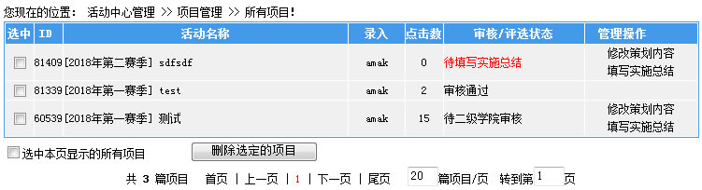

图 1

**1、项目管理**

会员中心首页会显示自己所有的项目，或者点击“项目管理”进入项目管理页面（如图1），项目管理页面的顶部各个按钮功能如下：

点击“所有项目”查看自己添加的所有状态的项目；

·“待审核的项目”查看等待学校团委审核的项目；

“审核通过的项目”为已经通过学校团委审核的项目；

“未被采用的项目”查看被管理员退稿的项目，此类项目需要重新填写完善。  
 2**、项目列表**  
        前面的“[2018第一赛季]”为项目所在的栏目，点击可以查看此栏目的所有项目，栏目名称后面是项目标题，点击可以预览此项目；  
     审核状态：待审核、退稿、校优、学校推荐、省优状态，已审核后的活动，会员及管理员都不能再对此项目进行修改删除等操作）；  
     管理操作：修改、删除（当项目审核通过之后不能再对项目进行修改和删除管理）、完善实施情况及项目总结，底部搜索条可按项目名称、目的意义、作者、所属栏目搜索项目。

**注意：**当活动进入实施阶段之后，需要“填写实施总结”只有填写实施总结之后，才可以“提交送审”。

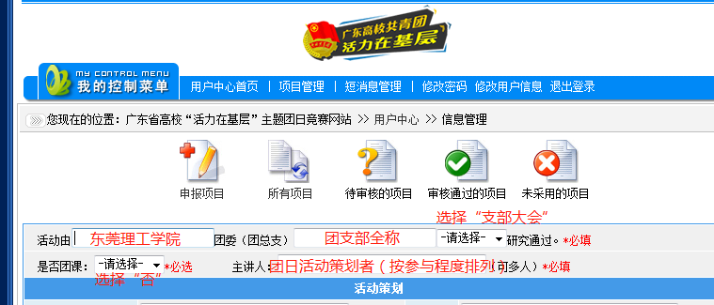

图 2

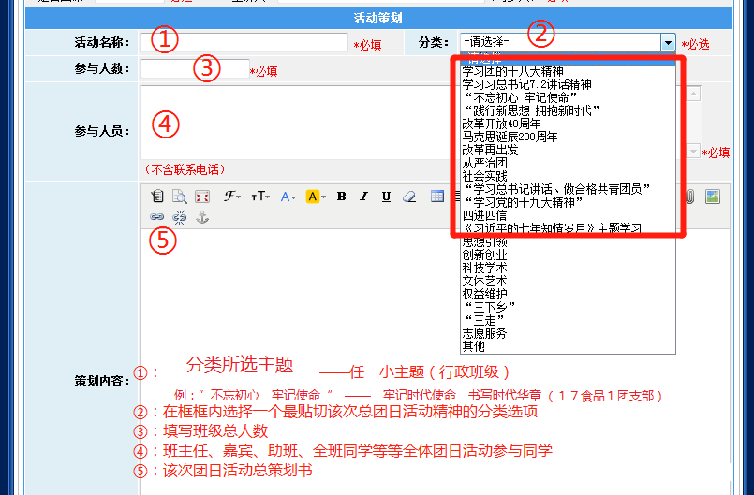

图 3

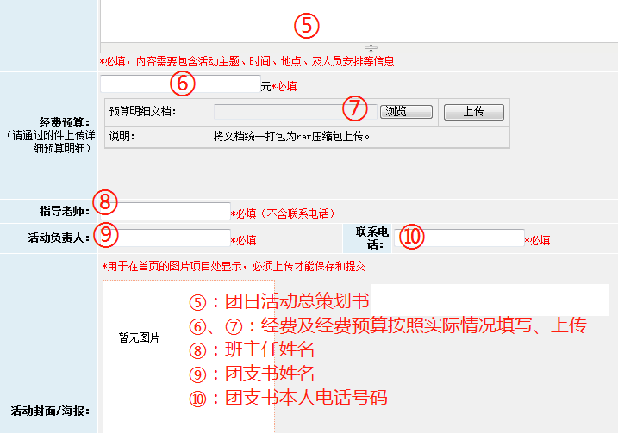

图4

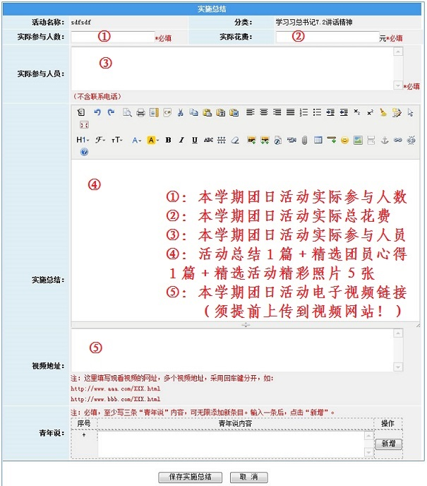

图5

保存策划内容和实施总结的时候，保存成功、保存不成功都会有相应的提示，如果没有提示则请检查填写的项目是否符合要求。以下为实施总结保存成功提示：

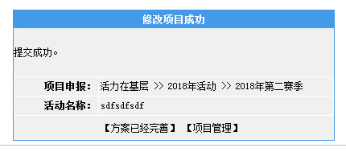

图6

策划内容、实施总结都填写保存成功之后，需要点击“提交送审”，才会进入后面的审核、评奖流程，如下图所示：

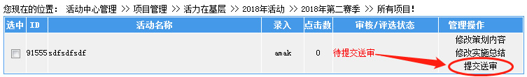

图7

当活动项目通过审核之后，不可再更改，所以请注意填写好策划和实施总结内容。

四、推优材料

（一）文件夹建立

团总支上交之推优团支部材料须按要求建立文件夹（如图8）。即学院文件夹下包含年级文件夹，年级文件夹内包含各团支部文件夹。

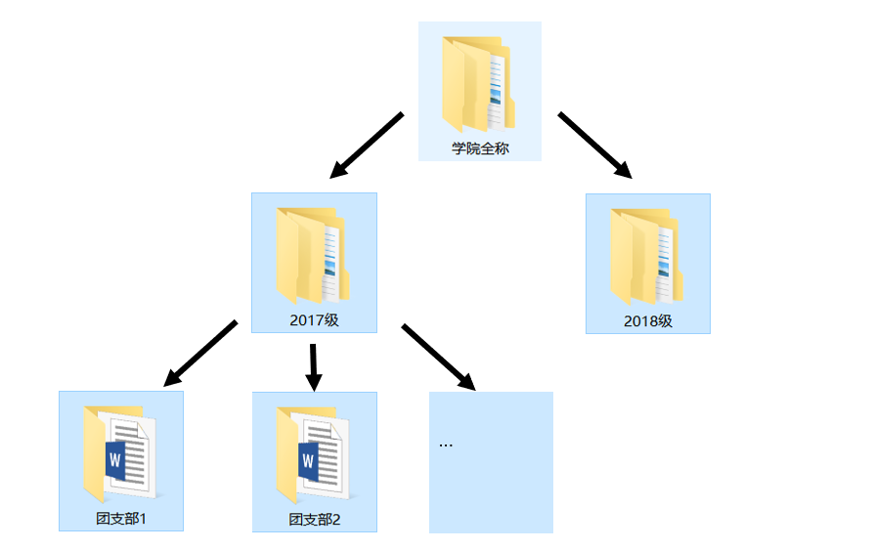图8

（二）、团支部申报材料内容

各团支部文件夹需包含以下内容：活动方案、优秀心得、新闻稿、活动相片、活动总结、视频、总结材料，可根据实际情况增添附件。

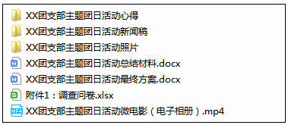

图9

（三）、上交材料具体要求

**１、活动方案**

命名要求：团支部名称+主题团日活动方案

例：2017级工商管理1团支部主题团日活动方案

**２、优秀心得**

数量：每个小主题对应的团日活动2篇；

文档命名：团支部全称+活动名称+团员名+活动心得；

心得标题：主标题为主题团日活动心得，副标题为学院全称+ 团支部全称+署名。

**３、新闻稿**

数量：每个小主题对应的团日活动1篇

文档命名：团支部全称+活动名称+主题团日活动新闻稿

**4、活动图片**

数量：每个小主题对应的团日活动5张

图片要求：清晰、有代表性、分辨率为600×460（右击图片-属性-详细信息可查）

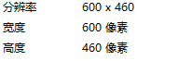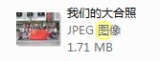文档命名：“一句话说明”。例：

图10

**5、活动总结**

数量：每个团支部1篇

文档命名：团支部名称+主题团日活动总结

**６、微电影或电子相册等视频材料**

　　时长3-5分钟，视频主体为录像或电子相册，要求视频清晰且内容健康，微电影的内容与所选的小主题有关联并配有字幕。

**７、附件**

　　如需添加附件，则命名为 “附件：+附件内容”。若有多个附件则标上数字，并放入“附件”文件夹中。例：“附件1：调查问卷” 。

五、文档材料具体要求

（一）页面设置要求

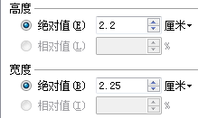**１、活动图标：**在大标题左上角添加“活力莞工”标志。如图8：

图11

**2、页边距：**上3.7厘米，下３.５厘米，左2.８厘米，右2.６厘米；

**3、页眉页脚：**页眉距边界 “1.5厘米”，页脚距边界 “1.7厘米”；

**4、页码：**外侧对齐，宋体，四号。样式：-2-；

**5、行间距：**标题、正文段落的行距均设为“固定值，30磅”

**6、正文对齐格式：** “两端对齐”

（二）、字体要求

**１、标题：**居中，方正小标题宋简体，二号；

**２、正文一级结构标题字体：**黑体，三号；

**３、正文二级结构标题字体：**楷体，三号；

**４、正文三级结构标题字体：**“仿宋_GB2312，加粗”，三号；

**5、正文：**“仿宋_GB2312”，三号，正文排版后，需“全选”内容，并将字体设为“Times New Roman”；

**6、结构层次序数**：第一级为“一、”，第二级为“（一）”，第三级为“1、”；